À Saumos, épicentre du combat contre les reprises de feu en Gironde, un grand calvaire n'a pas été touché par les flammes. Si certains y voient un « miracle », l'abbé Clément Barré, vicaire dans la paroisse des Jalles, invite au contraire à ne pas tomber dans ce « piège ».
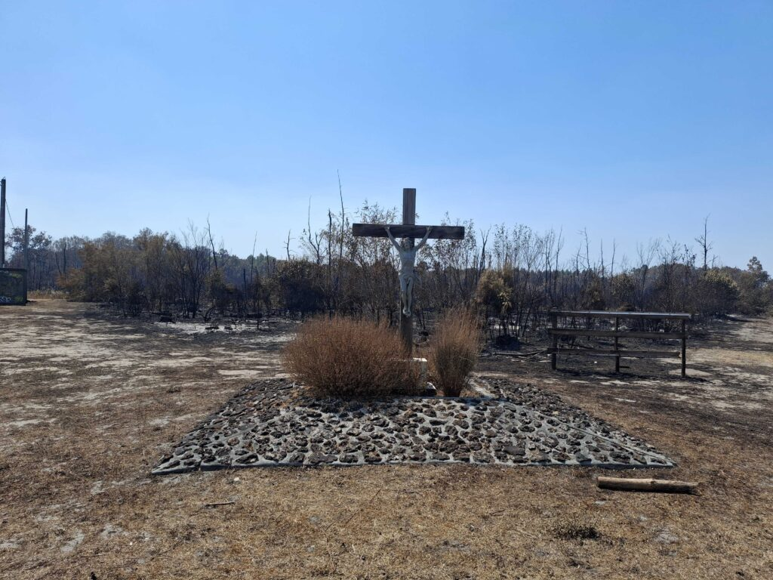

Ce que le feu n’a pas pris
L’image a fait le tour du monde. Au milieu d’un paysage de cendres, entre les troncs calcinés et le ciel gris de suie, un crucifix se dresse, intact. Le Christ blanc sur le bois sombre, les bras étendus sur la désolation. La terre brûlée jusqu’à ses pieds, et lui, debout.
La tentation est immédiate : crier au miracle. Dieu aurait protégé sa croix. Résistons à cette tentation, car elle est un piège. Si nous affirmons que Dieu est intervenu pour épargner ce crucifix, nous affirmons du même souffle qu’il n’est pas intervenu pour les maisons, pour les forêts, pour les bêtes, pour les pompiers morts ou blessés et pour ceux qui ont tout perdu. Un Dieu qui sauverait son image et laisserait brûler ses créatures ne serait pas le Père de Jésus Christ. Ce serait une idole, jalouse de son bois et indifférente à la chair.
Non, cette croix n’est pas un signe. Elle est un symbole. La différence est décisive. Le signe dirait : « Dieu est intervenu ici ». Le symbole dit : « regarde, et comprends ». Dieu est présent dans le murmure de ce fin silence qui succède au fracas et au feu.
Ce crucifix n’a pas été épargné par le feu, mais il l’a traversé. Il n’est pas au-dessus du désastre, préservé, il est au milieu. La foi chrétienne ne professe pas un Dieu super-héros qui écarterait de notre route les catastrophes avant même qu’elles nous atteignent. Elle affirme quelque chose de plus scandaleux et de plus consolant : que Dieu se tient à nos côtés quand la catastrophe nous frappe. Dieu avec nous jusque dans le feu, jusque dans la mort.
Et voici que ce calvaire nous parle du triomphe de la croix. Mais entendons bien de quel triomphe il s’agit. Pas celui d’avoir survécu aux flammes : ce serait retomber dans la logique du miracle. La croix tient debout parce qu’elle est déjà passée par le pire. On ne peut pas brûler ce qui a traversé la mort et en est revenu. Le Cantique des cantiques le chantait (Ct 8,6-7) : les grandes eaux ne peuvent éteindre l’amour. Nous pouvons le prolonger ce matin : le grand feu ne peut le consumer. Car l’amour est lui-même une flamme, dit encore le Cantique, une flamme de Dieu, d’une autre nature que celle qui dévore.
Les chartreux ont mis cette vérité en devise : Stat crux dum volvitur orbis. La croix demeure tandis que le monde tourne. Les incendies de ce temps passeront, comme passeront les sécheresses, les guerres et nos propres tourments. Non qu’ils soient légers : ils brûlent réellement, ils détruisent réellement, et rien ne nous dispense de les pleurer ni de les combattre. Mais ils n’auront pas le dernier mot. Le triomphe de la croix, lui, est définitif. Il ne dépend ni de la météo, ni de l’histoire, ni de nous. Il est ce point fixe qui ne surplombe pas le monde en feu mais qui, planté en son milieu, nous permet de le traverser sans désespérer.
Regardez enfin le pied de la croix. Deux touffes d’herbe rousse, encore debout elles aussi. La terre reverdira. Les pins repousseront, lentement, sur plusieurs générations d’hommes. Cette espérance n’est pas une fuite hors du monde. Elle a des mains : celles des pompiers qui ont tenu la ligne de feu, celles qui replanteront, celles qui reconstruiront. La croix ne remplace pas ce travail. Elle le soutient, comme elle soutient depuis deux mille ans tous ceux qui refusent que la cendre ait le dernier mot.
Ce crucifix de Saumos ne nous dit pas que Dieu a détourné les flammes. Il nous dit que Dieu s’est laissé atteindre, et que le dernier mot n’appartient pas au feu. Il appartient au matin de Pâques.
P. Clément Barré, vicaire dans la paroisse des Jalles (paroisse voisine de la paroisse du Cap-Ferret-Sud-Médoc)

